TOUR REGULAR

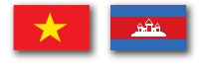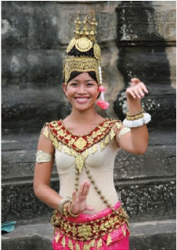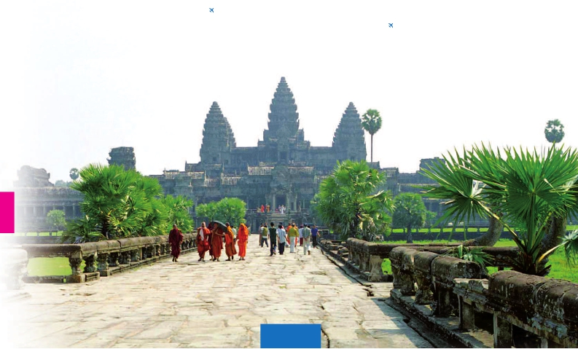

EN CASTELLANO

Maravillas de Vietnam y Camboya

Hanoi (2n), Halong (1n), Hoi An (2n), Hue (2n), Ho Chi Minh (2n), Siem Reap (3n)

13 días 18 Visitas incluidas 9 Comidas desde 2.175 $

Mausoleo Ho Chi Minh-Pagoda Tran Quoc-Crucero Bahía Halong-Túneles de Cu Chi-Ruinas de Angkor-

Pagoda Thien Mu-Templo Banteay Srei

DÍA 1º (Miércoles)

HANOI

Bienvenidos a Hanoi, capital de la república Socialista de

Vietnam y una de las ciudades más seductoras de Asia. La

ciudad posee una población de más de 3 millones de habitan-

tes. Su hermoso paisaje de parques, tesoros arquitectónicos,

lagos y arbolados bulevares son uno de sus atractivos. Sus

mercados bulliciosos, la próspera vida nocturna y su excelente

gastronomía atraen a visitantes de todo tipo a la antigua urbe.

Una atmósfera en la que se mezclan lo histórico y lo moderno.

Asistencia en el aeropuerto y traslado al hotel. Las habitacio-

nes estarán disponibles a partir de las 14.00h. Alojamiento.

DÍA 2º (Jueves)

HANOI

Desayuno buffet. Comenzamos con la visita de la capital, visi-

tando el Mausoleo de Ho Chi Minh, uno de los monumentos

más importantes de la historia reciente de Vietnam. Dentro del

Mausoleo se encuentran los restos momiﬁcados del padre del

Vietnam moderno, un lugar casi faraónico. La Pagoda de un

solo Pilar uno de los ediﬁcios más famosos de la capital de lo

más pintoresco, situado sobre un estanque con ﬂores de loto

y el Templo de la Literatura también conocido como “Van

Mieu”. Esta joya vietnamita es un lugar muy antiguo y vene-

rado, ya que fue construido en el año 1070 para rendir tributo a

Confucio. Fue la primera universidad de Vietnam y actualmente

se ha hecho célebre por la cantidad de sabios y eruditos que

han pasado por sus aulas. Finalizaremos en el Museo de Et-

nología. Disfrutaremos de un paseo en rickshaw por el barrio

antiguo de Hanoi. Almuerzo en restaurante local. Alojamiento.

DÍA 3º (Viernes)

HANOI-BAHIA DE HALONG: Crucero

Desayuno buffet. Salida por carretera, atravesando tierras ba-

ñadas de agua con arrozales y un paisaje realmente delicioso,

hasta llegar a Bai Chay, aldea en la bahía de Halong declarada

Patrimonio de la Humanidad por la UNESCO, uno de los rin-

cones más bellos de Vietnam. Embarcaremos para realizar un

crucero de día completo, navegando entre islotes cubiertos de

vegetación. Veremos juncos y sampanes surcando las aguas de

color esmeralda. Almuerzo y cena incluidos. Noche a bordo.

DÍA 4º (Sábado)

BAHIA HALONG-HANOI-DA NANG-HOI AN

Viaje en avión

Desayuno buffet. Desembarque en la Bahía de Halong y tras-

lado por carretera hasta Hanoi. De camino pararemos a visitar

el pueblo Dong Trieu, famoso por sus productos cerámicos.

Llegada al aeropuerto de Hanoi y embarque en el vuelo domés-

tico con destino Da Nang (vuelo incluido). Una vez en Da nang,

traslado hasta la ciudad de Hoi An. Alojamiento.

DÍA 5º (Domingo)

HOI AN

Desayuno buffet. En la jornada de hoy descubriremos la ciu-

dad de Hoi An. Entre sus atractivos visitaremos las casas de

los mercaderes chinos, que se instalaron aquí durante la época

de esplendor, la pagoda china y un curioso puente cubierto

construido por los japoneses en el siglo XVII. Este precioso

monumento, creado por la comunidad de comerciantes japo-

neses en 1593, se encuentra en el corazón del casco antiguo

de Hoi An y fue declarado Patrimonio de la Humanidad por

la UNESCO en el año 1999. Almuerzo en restaurante local.

Tarde libre. Alojamiento.

DÍA 6º (Lunes)

HOI AN-HUE

Desayuno buffet. Salida por carretera a Hue, antigua capital

imperial de Vietnam, declarada Patrimonio de la Humanidad

por UNESCO en 1993. Parada en Danang para visitar el fa-

moso Museo de Cham. Almuerzo en restaurante local. A la

llegada en Hue, visitaremos la antigua Ciudad Imperial, y

pasearemos por el mercado local de Dong Ba. Alojamiento.

DÍA 7º (Martes)

HUE

Desayuno buffet. Daremos un paseo en barco por el río de los

Perfumes (Song Huong), para visitar la Pagoda de Thien Mu

(de la dama celeste). Continuamos por carretera para visitar las

tumbas reales de Minh Mang. Almuerzo en restaurante local.

Por la tarde, visita el mausoleo de Emperadores Tu Duc y

Khai Dinh. Alojamiento.

DÍA 8º (Miércoles)

HUE-HO CHI MINH

Viaje en avión

Desayuno buffet. Salida en avión a Ho Chi Minh (vuelo in-

cluido), antigua Saigon. El gran atractivo de la ciudad reside

en sus calles donde se puede palpar el autentico ambiente

vietnamita. Almuerzo en restaurante local. Visita panorámica

de la ciudad, comenzando por la Catedral de Notre Dame,

232 PANAVISIÓN

Correos y la fachada del antiguo palacio presidencial. Conti-

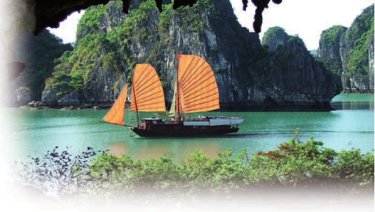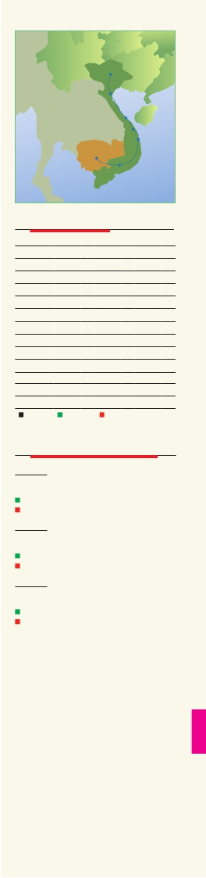

nuaremos visitando la Pagoda Thien Hau y terminaremos en el

barrio chino de Cholon. Alojamiento.

DÍA 9º (Jueves)

HO CHI MINH-MY THO-HO CHI MINH

Desayuno buffet. Por la mañana, salida por carretera hacia

My Tho en el Delta del Mekong. A la llegada, tomaremos un

barco para recorrer los estrechos canales entre campos de fru-

tales que contrastan con el río Mekong. Almuerzo en restau-

rante local. Visita de casa nativas y huertos de frutas tropicales,

un auténtico paisaje rural con encanto. De regreso a Ho Chi

Minh, visitaremos la pagoda de Vinh Trang, la pagoda más

famosa en el sur de Vietnam cuya arquitectura es una mezcla

de Vietnam, Kh’mer y China. Alojamiento.

DÍA 10º (Viernes)

HO CHI MINH-SIEM REAP

Viaje en avión

Desayuno buffet. A la hora establecida traslado al aeropuerto

de la ciudad para tomar vuelo interno con destino Siem Reap

(vuelo incluido). Dejamos atrás Vietnam para descubrir el Reino

de Camboya. Bienvenidos a Siem Reap, hogar de una asom-

brosa selección de lugares de interés, actividades y eventos.

Llegada y traslado al hotel. Alojamiento.

DÍA 11º (Sábado)

SIEM REAP: Ruinas de Angkor

Desayuno buffet. Hoy visitaremos la antigua capital de Angkor

Thom, siglo XII, la Puerta Sur, el Templo de Bayon único por

sus 54 torres decoradas con más de 200 caras sonrientes

esculpidas en piedra , el Recinto Real, Phimeanakas, la Terraza

del Elefante y la Terraza del Rey leproso. Continuaremos con el

fabuloso Templo Ta Prohm abrazada por las raíces de enor-

mes higueras y gigantes enredaderas. Por la tarde, visitaremos

el famoso Templo de Angkor Wat. Declarado Patrimonio de la

Humanidad desde 1992, es famoso por su belleza y esplendor.

Considerado como el centro religioso más grande del mundo,

todavía alberga en su interior importantes ritos budistas, a

pesar de haber sido construido como un templo hinduista.

Angkor Wat forma parte además de un complejo mayor, com-

puesto por ciento de ediﬁcios, conocidos simplemente como

los templos de Angkor. Dichos templos son el mayor testimo-

nio de la grandeza que un día alcanzó el reino jemer. Termina-

remos con la visita del templo Bakheng y disfrutaremos de una

puesta de sol desde su colina. Alojamiento.

DÍA 12º (Domingo)

SIEM REAP

Desayuno buffet. A la hora establecida, dejaremos el hotel

para visitar los templos Bantey Kdel, Caminaremos 45 minu-

tos por el bosque hasta la cima de la colina para llegar a Kbal

Spean. Visitaremos el Templo Banteay Srei sitio favorito de

casi todo el mundo. El encanto especial de este templo radica

en su tamaño compacto, notable estado de conservación, y

la excelencia de la misma talla decorativa y Banteay Samré.

Finalizaremos la jornada con una cena espectáculo con baile

tradicional Apsara en un restaurante local. Alojamiento.

DÍA 13º (Lunes)

SIEM REAP

Desayuno buffet. Salida del hotel rumbo al Lago Tonle Sap.

Aquí, nos embarcaremos en un barco donde veremos aldeas

ﬂotantes. Posterior tiempo libre hasta la hora de traslado al

aeropuerto de Siem Reap Internacional. Fin del viaje y de nues-

tro servicios.

el programa incluye

Traslados en servicio privado de habla hispana

Billetes de avión domésticos: Hanoi-Da Nang /

Hue-Ho Chi Minh / Ho Chi Minh-Siem Reap

Visitas con guías locales de habla hispana

(excepto en el crucero por la Bahía de Halong).

Desayuno buffet diario, 7 almuerzos y 2 cenas.

Visitas incluidas:

Hanoi: Lago Hoan Kiem,

Mausoleo Ho Chi Minh,

Pagoda de un solo Pilar,

Templo de la Literatura,

Halong: Crucero Bahía Halong.

Hoi An: Puente japonés,

Casas comerciantes y Pagoda China.

Danang: Museo Cham.

Ho Chi Minh: Panorámica ciudad,

Pagoda Vinh Trang.

My Tho: Crucero en barca por los canales

del Mekong.

Siem Reap: Ciudad de Angkor Thom,

Templo Bayon, Conjunto Preak Khan “Espada Sagrada”,

Ruinas de Angkor Wat.

Otros atractivos incluidos:

Paseo en rickshaw por el barrio antiguo de Hanoi

Crucero por el río Perfume en Hoi An

Crucero por el lago Tonle Sap en Siem Reap

Seguro de viaje

hoteles previstos o similares

HANOI      Cat. A  Nikko                5*****

*www.hotelnikkohanoi.com.vn*

Cat. B  Thien Thai            4****

*www.thienthaihotel.com*

Cat. C  La Belle View          3***

*www.labelleviewhotel.com*

HALONG    Cat. A  Indochina Sails         5*****

*www.sunrisehoian.vn*

Cat. B  Calypso              4****

*www.orientalsails.com*

Cat. C  Phoenix Cruise         3***

*www.alongphoenixcruiser.com*

HOI AN      Cat. A  Sunrise Resort         5*****

*www.sunrisehoian.vn*

Cat. B  Thanh Binh R.         4****

*www.thanhbinhriversidehotel.com*

Cat. C  Lotus Hoi An          3***

*www.hoianlanternhotel.com*

HUE        Cat. A  Imperial              5*****

*www.imperial-hotel.com.vn*

Cat. B  Park View             4****

*www.parkviewhotelhue.com*

Cat. C  Duy Tan              3***

*www.duytanhotel.com.vn*

HO CHI MINH Cat. A  Equatorial            5*****

*www.hochiminhcity.equatorial.com*

Cat. B  Paragon              4****

*www.paragonsaigon.com*

Cat. C  Queen Ann            3***

*www.queenannhotelvn.com*

SIEM REAP   Cat. A  Sokha Angkor         5*****

*www.sokhahotels.com*

Cat. B  Express Angkor        4****

*www.empressangkor.com*

Cat. C  Angkor Holiday        3***

*www.angkorholidayhotel.com*

233 PANAVISIÓN

Hanoi

Halong

**LAOS**

Hue

**THAILANDIA**

Danang

Hoi An

**CAMBOYA**      **VIETNAM**

Siem Reap

Ho Chi Minh

fechas de inicio Hanoi

2018

Marzo       7  14  21  28

Abril         4  11  18  25

Mayo        2   9  16  23  30

Junio        6  13  20  27

Julio         4  11  18  25

Agosto       1   8  15  22  29

Septiembre   5  12  19  26

Octubre      3  10  17  24  31

Noviembre   7  14  21  28

Diciembre    5  12  19  26

2019

Enero        2   9  16  23  30

Febrero      6  13  20  27

T. Baja    T. Media   T. Alta

precios por persona $ US (en base 2 pax)

Hoteles 3*

En habitación doble . . . . . . . . . . . . . . . . . . .    2.175

Suplemento habitación individual . . . . . . . .     545

Temporada Media . . . . . . . . . . . . . . . . . . .      30

Temporada Alta. . . . . . . . . . . . . . . . . . . . .     130

Hoteles 4*

En habitación doble . . . . . . . . . . . . . . . . . . .    2.395

Suplemento habitación individual . . . . . . . .     775

Temporada Media . . . . . . . . . . . . . . . . . . .      55

Temporada Alta. . . . . . . . . . . . . . . . . . . . .     130

Hoteles 5*

En habitación doble . . . . . . . . . . . . . . . . . . .    2,840

Suplemento habitación individual . . . . . . . .    1.235

Temporada Media . . . . . . . . . . . . . . . . . . .     100

Temporada Alta. . . . . . . . . . . . . . . . . . . . .     130

**NOTAS**

Visado: Deberá consultar requisitos y condiciones en la entidad

que corresponda en su país de origen.

El precio no incluye propinas al guía, conductor, maleteros y ca-

mareros. Se estiman unos 25 $ por persona.

La acomodación en barco por la bahía de Halong, no disponen

de habitaciones triples. Consultar suplemento en individual para

dicha noche.

El útimo día, la hora de salida de la habitación será antes de la

12.00 h.